**СУББОТА**

***ЗАВТРАК***

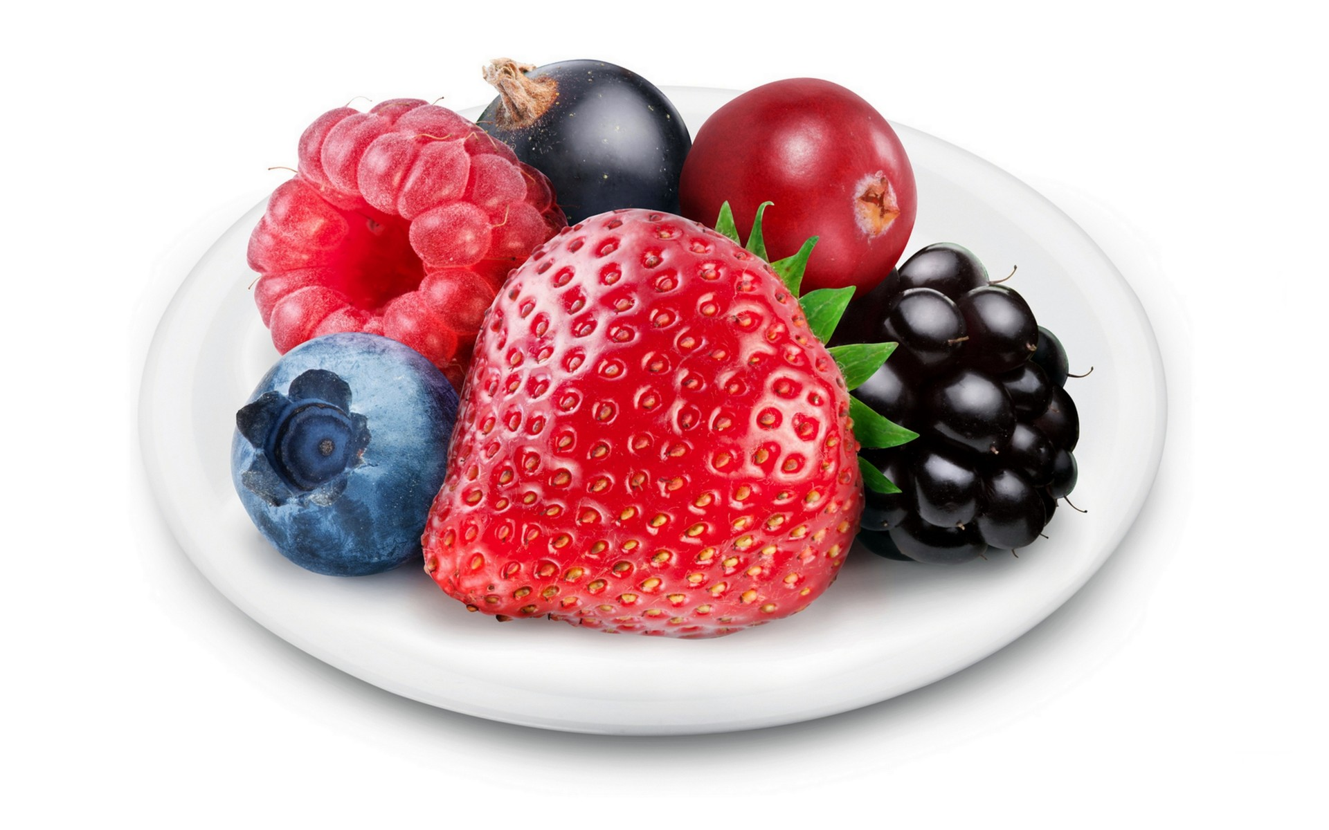1. Салат из свежих овощей с сыром и маслом нерафинир - .50

2.Плов фруктовый (с изюмом, черносливом, курагой) – 100

3.Кофейный напиток со сливками или молоком – 150

Хлеб ржаной, пшеничный – 35

***2 ЗАВТРАК***

1. Сок – 150

2. Булочка

3.Фрукты или ягоды

***ОБЕД***

1.Салат овощной со свеклой и маслом растительным нерафинир. – 40

2.Щи со свежей капустой с говядиной со сметаной – 150/3

3.Биточки из говядины паровые – 50

4.Пюре картофельно-марковное – 100

5. Компот из свежих фруктов – 150

Хлеб ржаной, пшеничный – 40

***ПОЛДНИК***

1. Йогурт, сухарики – 150

2. Фрукты, ягоды

***УЖИН***

1.Зразы рыбные с яйцом рубленные паровые(рыба тресковой породы) – 50

2.Каша гречневая вязкая – 50

3. Кефир или ряженка и др. кисломолочные продукты

4. Хлеб пшеничный

**ВОСКРЕСЕНЬЕ**

***ЗАВТРАК***

1. Салат из свежих овощей с малом растительным нерафинир. - 70

2. Вареники ленивые с протертыми свежими ягодами - 150

3.Чай с лимоном и медом – 200

Хлеб ржаной, пшеничный – 40

***2 ЗАВТРАК***

1. Сок – 150

2. Ватрушка с повидлом

3.Фрукты или ягоды

***ОБЕД***

1.Салат из сыра и моркови с растительным маслом – 50

2.Суп овощной с птицей – 200/3

3. Филе птицы тушенное в молочном соусе – 70

4. Пюре из тыквы или кабачки запеченные – 150

5. Кисель ягодный или морс (клюква, брусника, и др.) – 200

Хлеб ржаной, пшеничный – 60

***ПОЛДНИК***

1. Молоко или кисломолочный напиток – 200

2. Мусс плодово-ягодный с сиропом - 100

***УЖИН***

1.Рыба тушенная с овощами в сметане – 200

2. Картофельное пюре с цветной капустой – 200

3. Какао с молоком

4.Хлеб ржаной, пшеничный – 35

**СУББОТА**

***ЗАВТРАК***

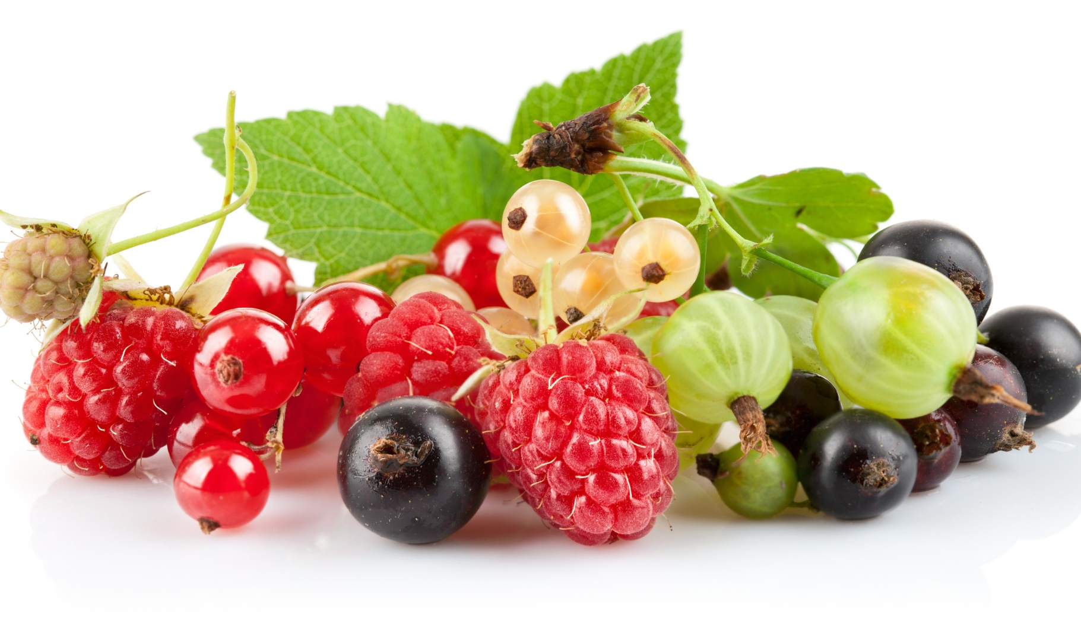1. Салат из свежих овощей с сыром и маслом нерафинир - .40

2.Плов фруктовый (с изюмом, черносливом, курагой) – 100

3.Кофейный напиток со сливками или молоком – 150

Хлеб ржаной, пшеничный – 30

***2 ЗАВТРАК***

1. Сок – 100

2. Булочка

3.Фрукты или ягоды

***ОБЕД***

1.Салат овощной со свеклой и маслом растительным нерафинир. – 40

2.Щи со свежей капустой с говядиной со сметаной – 150/3

3.Биточки из говядины паровые – 50

4.Пюре картофельно-марковное – 130

5. Компот из свежих фруктов – 150

Хлеб ржаной, пшеничный – 30

***ПОЛДНИК***

1. Йогурт, сухарики – 150

2. Фрукты, ягоды

***УЖИН***

1.Зразы рыбные с яйцом рубленные паровые(рыба тресковой породы) – 50

2.Каша гречневая вязкая – 130

3. Кефир или ряженка и др. кисломолочные продукты - 150

4. Хлеб пшеничный

**ВОСКРЕСЕНЬЕ**

***ЗАВТРАК***

1. Салат из свежих овощей с малом растительным нерафинир. - 40

2. Вареники ленивые с протертыми свежими ягодами - 130

3.Чай с лимоном и медом – 150

Хлеб ржаной, пшеничный – 30

***2 ЗАВТРАК***

1. Сок – 100

2. Ватрушка с повидлом

3.Фрукты или ягоды

***ОБЕД***

1.Салат из сыра и моркови с растительным маслом – 40

2.Суп овощной с птицей – 150/3

3. Филе птицы тушенное в молочном соусе – 50

4. Пюре из тыквы или кабачки запеченные – 130

5. Кисель ягодный или морс (клюква, брусника, и др.) – 150

Хлеб ржаной, пшеничный – 30

***ПОЛДНИК***

1. Молоко или кисломолочный напиток – 150

2. Мусс плодово-ягодный с сиропом - 100

***УЖИН***

1.Рыба тушенная с овощами в сметане – 70

2. Картофельное пюре с цветной капустой – 130

3. Какао с молоком - 150

4.Хлеб ржаной, пшеничный – 35